ВАРИАНТ ПОДХОДА К ИЗУЧЕНИЮ МЕХАНИЧЕСКОГО ПОВЕДЕНИЯ ТКАНЫХ ВОЛОКОННЫХ СИСТЕМ ПРИ УДАРНЫХ НАГРУЗКАХ

Рыбин А.А., Сидоров И.И.*, Летников А.Ю.*

Московский авиационный технологический институт им. К.Э.Циолковского,
г. Москва, Россия
* ЗАО “ФОРТ Технология”, г. Москва, Россия

РЕЗЮМЕ

Изложены результаты апробации предлагаемой методики изучения механического отклика тканой волоконной системы на динамическое воздействие со скоростью деформации до 10³ с⁻¹. Разработан испытательный комплекс для метрологической реализации динамического контроля системности характеристик малогабаритных тканых образцов в виде микрополосок при скоростном разрушении во временном диапазоне 500-1500 мкс. Отдельные результаты апробации иллюстрированы данными испытаний, полученными для ряда современных промышленных тканей.

1. ВВЕДЕНИЕ

Применение волоконной арматуры в виде ткани в различных композиционных материалах обуславливает необходимость испытательного контроля механических свойств образцов-свидетелей из используемых тканей. Применяемая для этих целей техника контроля оговорена принятой нормативной документацией и ограничена весьма узкими информационными возможностями реализуемых испытаний. В качестве серьезных ограничений отметим следующие:
- использование, в основном, статического испытательного оборудования, реализующего скорости деформации волоконных элементов в образцах тканей dε/dt ~ 10⁻³–10⁻² c ^{–1};
- использование крупномасштабных образцов в виде полос (например, образцов размерами 25х200 мм), стохастически перенасыщенных разнообразными по природе дефектами структуры и по этой причине не обеспечивающих необходимой степени доверительности результатов испытаний (даже статических);
- невозможность проведения анализа определяющих закономерностей развития процессов разрушения структурно усложненных волоконных систем на образцах вышеозначенного типа и на типовом оборудовании;
- невозможность достоверного распространения данных статических стандартных испытаний на динамические режимы эксплуатации изделий.
С целью расширения исследовательских возможностей изучены отдельные особенности поведения малогабаритных образцов, фрагментарно изымаемых из назначенных к исследованию зон тканей. В данном рассмотрении образцы представляют собой по существу микрообъекты, состоящие из нескольких волоконно-нитяных фрагментов, в сочленении убедительно сохраняющих структуру плетения тканей в направлениях основы и утка. Создана испытательная установка, позволяющая осуществлять высокоскоростные имитационные воздействия на образцы отмеченного варианта с регистрацией расширенного спектра характеристик их динамического отклика на ударную нагрузку. Полученные сведения представлены для тканей на основе арамидных и базальтовых волокон, и нетканых материалов на основе полиэтиленовых волокон.

2. ЭКСПЕРИМЕНТАЛЬНАЯ УСТАНОВКА И МЕТОДИКА ИЗМЕРЕНИЙ
2.1. Образец.

Обозначению образца на предлагаемом подходе придается смысл выбора изучаемой системы, наиболее приближенной к характеристическому модельному сочетанию структурных фрагментов, согласованно обеспечивающих достоверное экспериментальное определение требуемых параметров (в том числе и нетрадиционных), с одной стороны, и убедительное теоретическое обоснование системности исследуемых объектов со всех прочих сторон.
Образец (рис.1) представляет собой полоску ткани, вырезаемую в требуемом направлении (в направлении основы или утка).
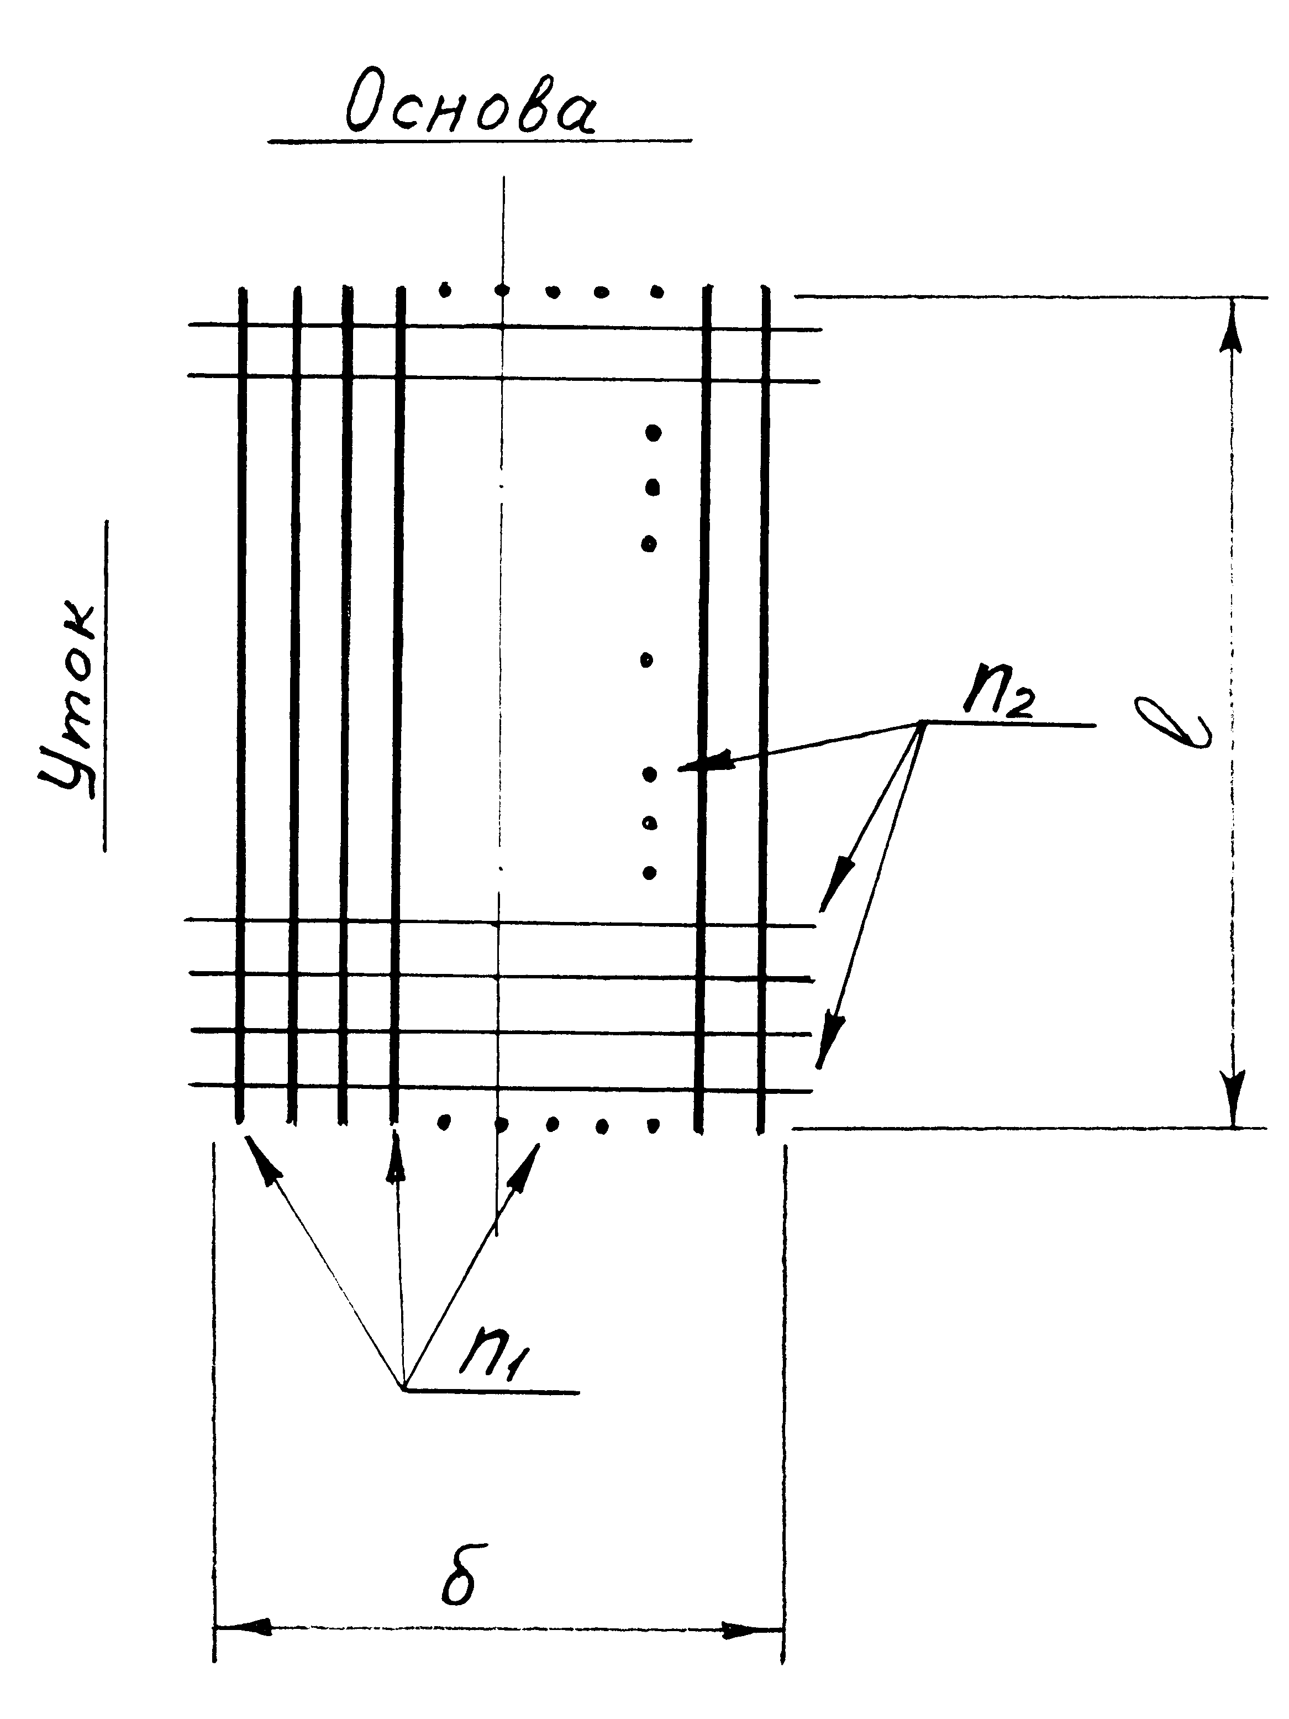
Рис.1. Схема малогабаритного образца ткани.

Ширина полоски δ назначается на уровне 5-6 мм. Малая величина δ дает возможность более четко зафиксировать число участвующих в процессе динамического деформирования комплексных нитей и единичных волокон, что, безусловно, способствует более отчетливой расшифровке регистрируемых в динамическом эксперименте диаграмм отклика возбуждаемых систем. Длина образца l может варьироваться и отвечает конкретным целям исследования (см. ниже).
Количество нитей продольной (n₁) и поперечной (n₂) укладки в образце δ=6 мм для промышленных тканей на основе арамидных нитей составляет, например:
1) ткань СВМ арт. 56334, сатин – n₁=15, n₂=40;
2) ткань СВМ арт. 8601, полотно - n₁=8, n₂=32.
Процедура изготовления образца весьма трудоемка и требует использования специальных кондукторных устройств, обеспечивающих четкую обрезку образцов по контуру и сохранение структурных факторов плетения тканей.

2.2. Испытательная установка.

Для осуществления серийных испытаний образцов указанного типа создано устройство на основе развитого варианта пружинной установки, описанной в [ 1 ]. Использованы те же разгонное устройство стержневого ударника и электронный измерительный комплекс. Модернизированный вариант захватной системы показан на рис.2.
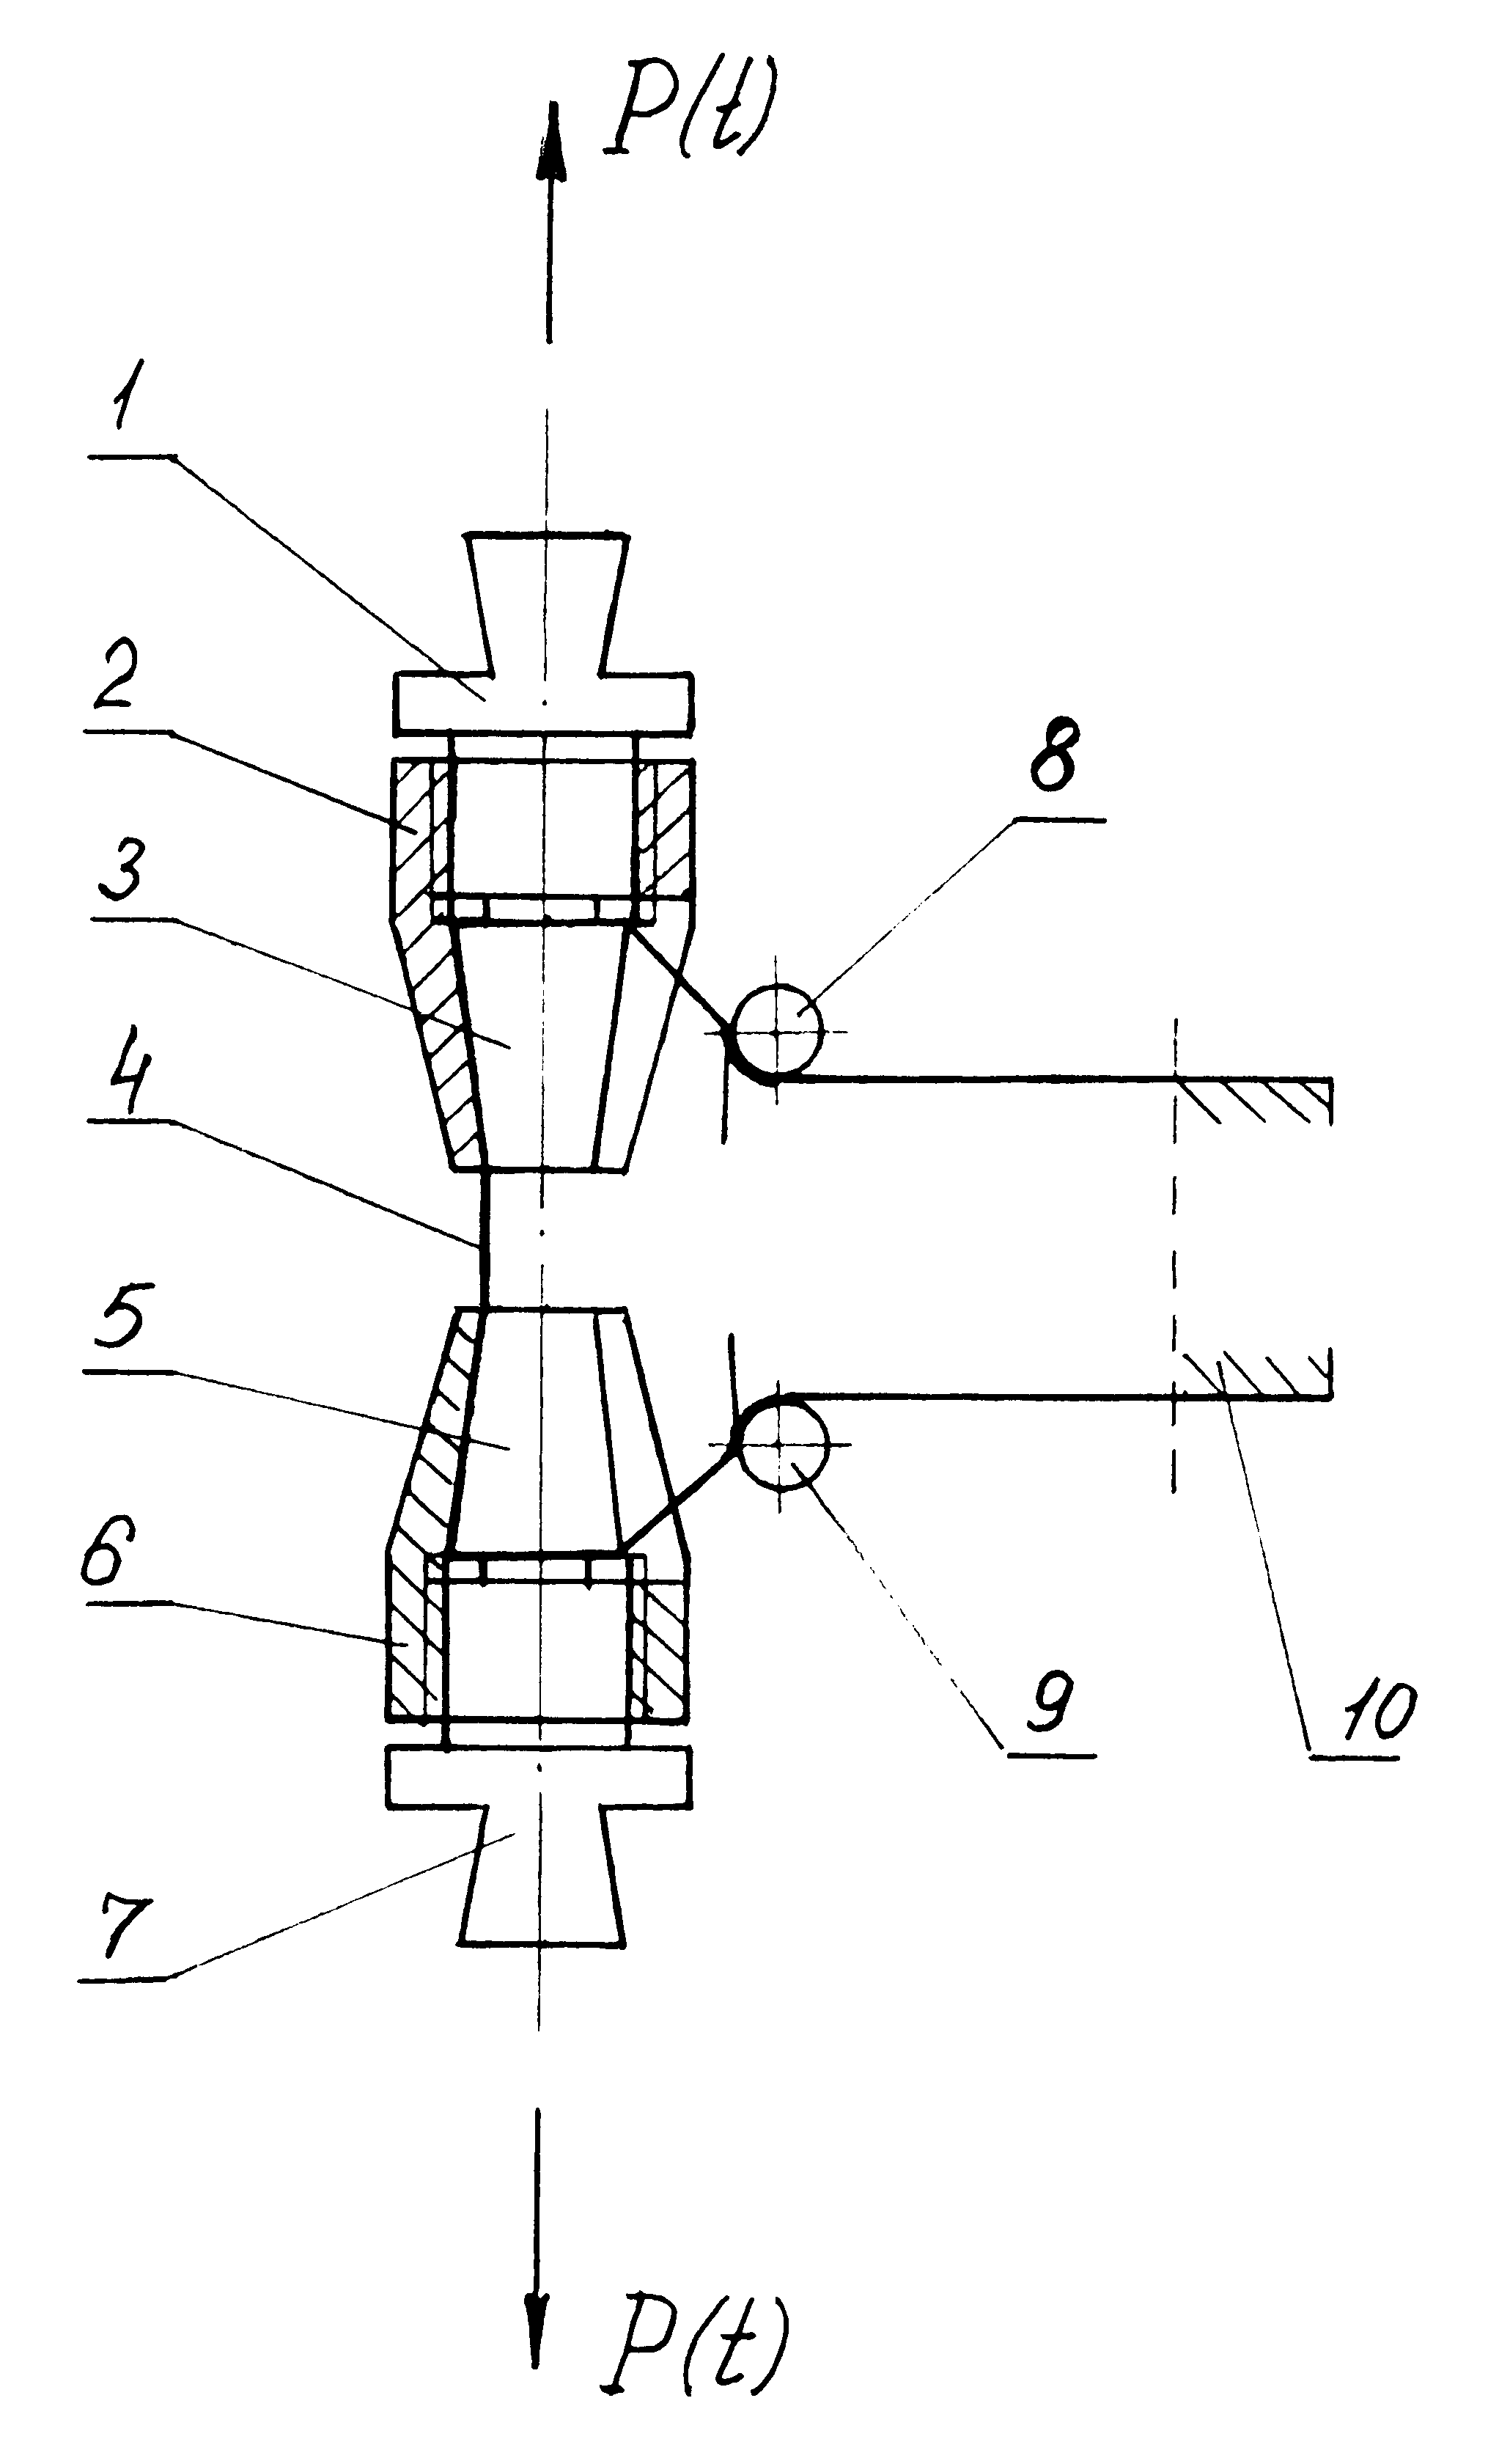

Рис.2. Схема захватной системы для испытаний малогабаритных образцов.

Применена схема одноосного растяжения динамическим приложением силы Р(t). Образец 4, длина рабочей зоны которого может варьироваться, одним концом фиксируется с помощью конусного валика 3 в сопряженной корпусной втулке 2, другим концом – с помощью конусного валика 5 во втулке 6. Плотную фиксацию валиков 3 и 5 производят резьбовые упоры 1 и 7, снабженные хвостовиками типа “ласточкин хвост”. В конусных частях втулок 2 и 6 предусмотрены сквозные прорезы для свободного прохождения концов образца 4. Далее свободные концы образца обкатываются по боковым поверхностям прижимных валиков 8 и 9 соответственно и фиксируются в дополнительном зажиме 10. Детали соосных захватов выполнены из титанового сплава ВТ-16.
Усовершенствованное устройство разработано также с тем учетом, чтобы допускать реализацию закона нагружения образцов dε/dt=const (ε - относительная деформация рабочей зоны образца).

3. ЭКСПЕРИМЕНТАЛЬНЫЙ РАЗДЕЛ
3.1. Объекты исследования.

Описанный экспериментальный подход применен к исследованию механических характеристик промышленных полимерных тканей и нетканых материалов в направлениях основы и утка следующих типов:
- Ткань арт. АС-21, полотно;
По основе – нить СВМ 58,8 текс; по утку – нить Армос 58,8 текс;
- Ткань арт. 56319, саржа, из нити СВМ 29,4 текс;
- Ткань арт. 56334, сатин, из нити СВМ 29,4 текс;
- Ткань арт. 8601, полотно, из нити СВМ 58,8 текс;
- Ткань арт. 56319, полотно, из нити СВМ 29,4 текс;
- Ткань “Базальт”, полотно, из базальтовой нити 29,4 текс;
- Материал UD-66 ( высокопрочный полиэтилен, нить 44 текс);
- Материал UD-75 ( высокопрочный полиэтилен, нить 66 текс).

3.2. Техника расшифровки диаграмм динамического отклика образцов.

Процедура проведения испытаний образцов указанного типа, вцелом, аналогична описанной в [1]. Настройка систем возбуждения нагрузки на образцах производилась с требованием обеспечения скорости деформации dε/dt=180 с⁻¹ (см. [1]).
В процессе импульсного возбуждения образцов до разрушающего уровня динамического усилия регистрировали диаграммы отклика образцов в координатах: “динамическое усилие(Р,Н) – время (t, мкс)”. Примеры диаграмм разрушающего отклика на динамическое воздействие представлены на рис.3 а),б),в).
Иллюстрируется кардинальное различие предельных параметров и этапов развития процессов разрушения как между образцами различной физико-химической структуры, так и между образцами, вырезанными из одной ткани, но в различных направлениях. Размеры образцов: δ = 6 мм, l = 120-150 мм. Выступающие свободные поперечные концы волокон варьировались в двоичной кратности.
Обработка массива экспериментальных осциллограмм проведена с помощью программы Mathcad 7.0 в среде Windows 95. Схема расчета проиллюстрирована примером (см. пример обработки осциллограмм).

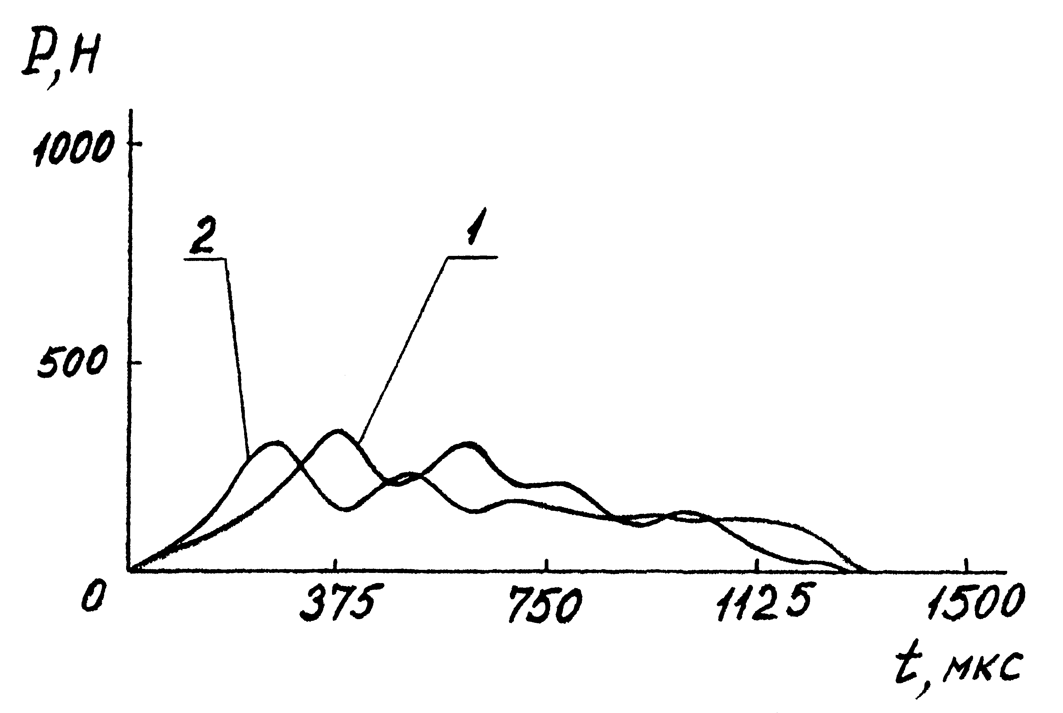
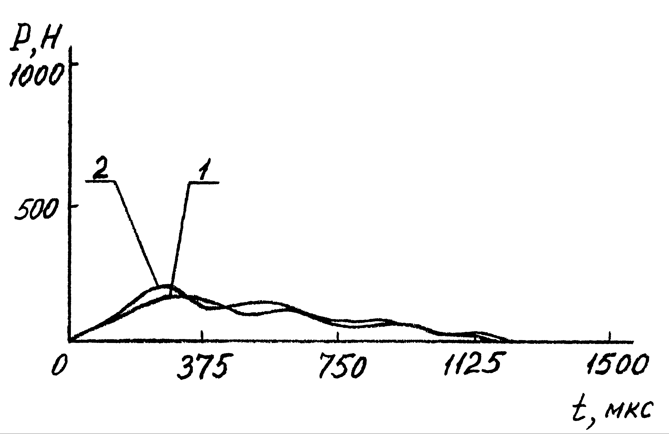
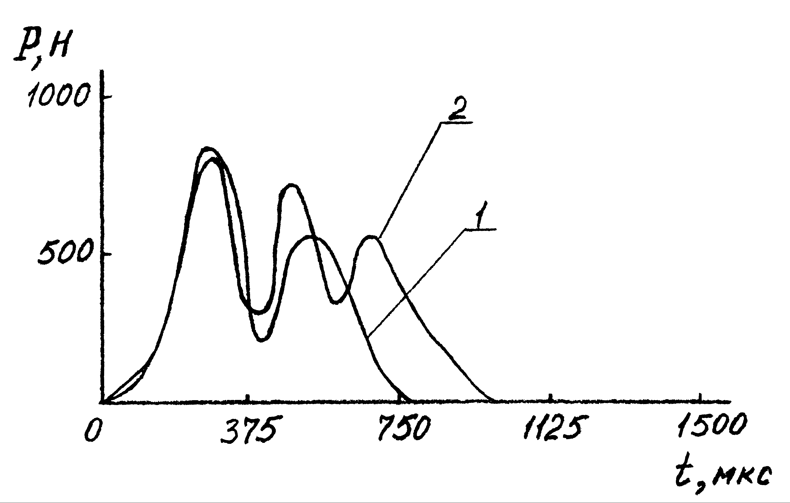

Рис.3. Характерные диаграммы разрушения образцов: а) ткань арт. АС-21 (1 -основа, 2 - уток); б) “базальт” (1 - основа, 2 - уток); в) UD-66 (1 - основа, 2 - уток).

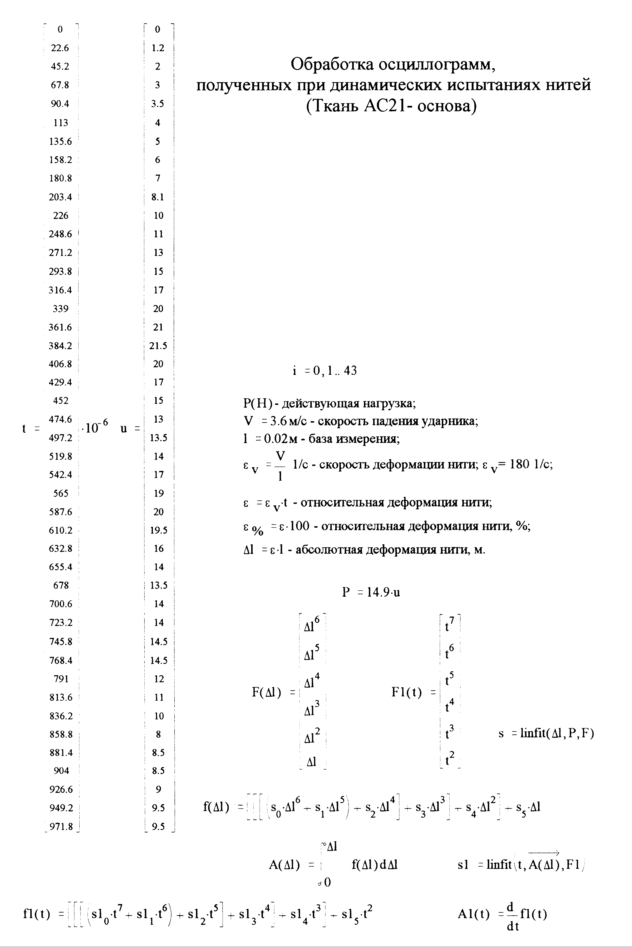

Комплексный подход к изучению образцов тканей, в частности, предусматривает построение характеристических диаграмм:
- Динамическая нагрузка в образце – время процесса.
- Динамическая нагрузка – относительная деформация образца.
- Динамическая нагрузка – абсолютная деформация образца.
- Поглощаемая энергия воздействия – время процесса.
- Скорость поглощения энергии воздействия – время процесса.
При построении диаграмм использованы значения абсолютных уровней динамических усилий, снимаемых измерительным маркером непосредственно с регистрируемых осциллограмм Р(t). Масштабные параметры измерений Р(t) корректировались посредством динамических градуировочных диаграмм датчиков установки. Относительные деформации рассчитывали из закона постоянства скорости деформации. Абсолютные деформации в согласованных временных точках определяли на значениях расчетных относительных деформаций [ 1 ]. Для построения использованы осредненные осциллограммы испытаний 15-20 образцов каждого вида изучаемых тканей. Для данного вида испытаний коэффициент вариации результатов измерений составлял 15-20%.

3.3. Результаты и обсуждение

Результаты испытаний вышеуказанных волоконных композиций показаны на рис. 4-11.
Анализ результатов экспериментов показывает следующие особенности проявления динамических свойств исследуемых материалов:
- На диаграммах Р-t (график 1) отчетливо выделяются временные этапы поведения всех видов материалов по достижении предельных текущих уровней нагрузки. Причем качественно эти этапы почти для всех типоразмеров используемых материалов аналогичны в обоих направлениях волоконной укладки. У каждого типа ткани – своя индивидуальная специфика. Вероятно, происходит отображение характерных для каждого из рассмотренных видов плетения и структур волокон основы и утка закономерностей развития собственно процессов разрушения.
- Диаграммы деформирования Р- ε (график 2) дают представление о предельных прочностных и деформационных свойствах тканых фрагментов. Известными приемами данные, полученные для малогабаритных плетеных структур, могут быть распространены на фрагменты тканей укрупненных масштабов. Данные диаграммы построены на уровнях абсолютных значений разрушающих нагрузок. Удельные характеристики также при необходимости могут быть рассчитаны. Качественно эти диаграммы отображают соответствующие диаграммам Р-t этапы развития процесса разрушения образцов, но уже на соответствующих уровнях достигаемых относительных деформаций (ε). Представляется целесообразным предположить, что “скачки” на диаграммах соответствуют вполне определенным структурным перестройкам деформированных образцов, как на уровне волоконных нитей, так и на уровнях агрегатов плетения, т.е. взаимодействий между нитями основы и утка.
- Диаграммы деформирования р-Δl (график 3) выражают абсолютные уровни традиционных характеристик “нагрузка- смещение” для тканых ячеек данной конкретной конфигурации. Очевидно, что подобное получение информации может быть организовано для любой другой конфигурации исследуемых систем, близких к рассматриваемой.
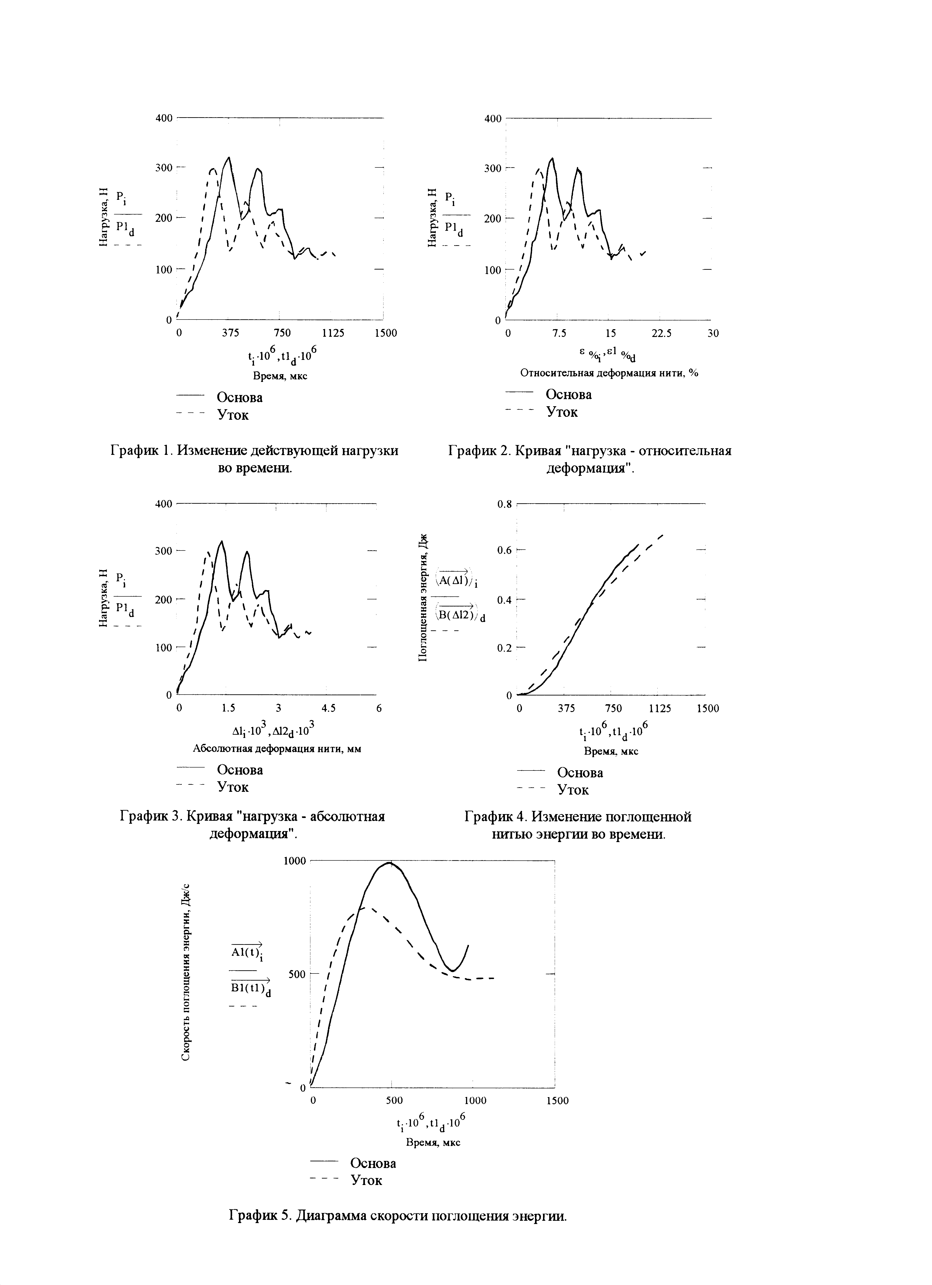
Рис.4. Динамические свойства образцов ткани арт. АС-21.
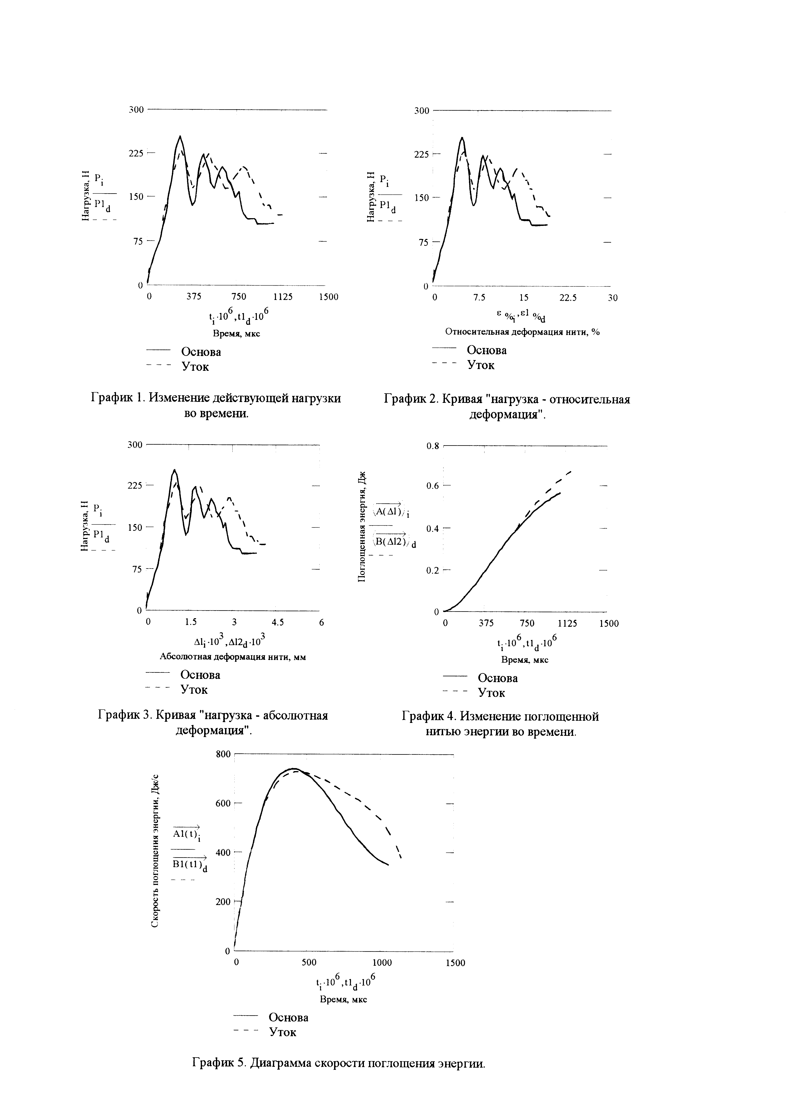
Рис.5. Динамические свойства образцов ткани арт. 56319 (саржа).
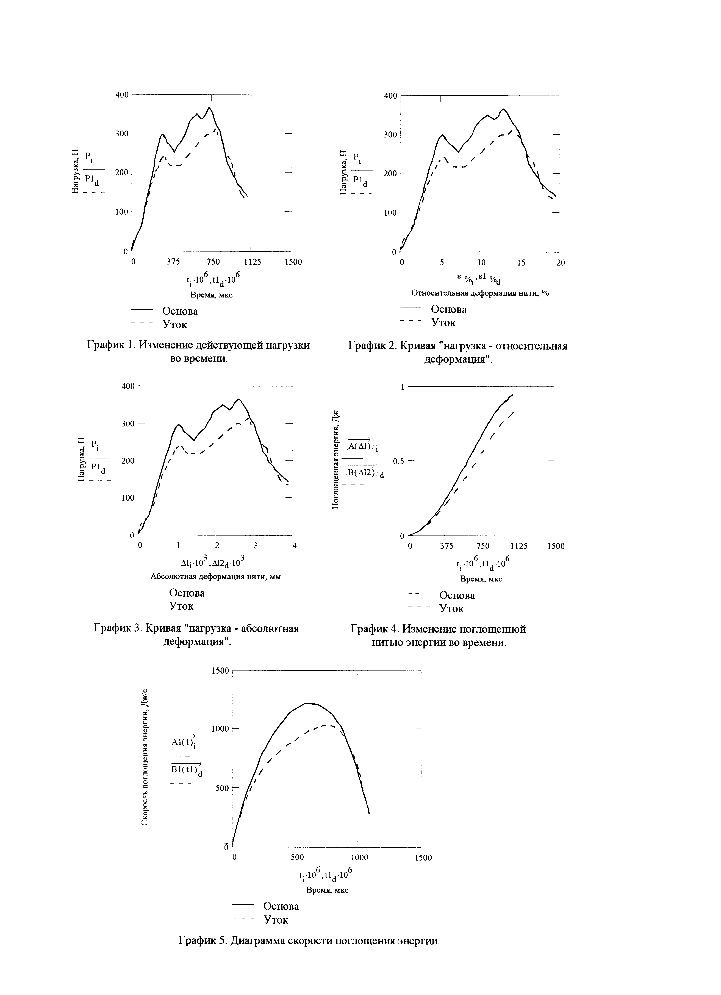
Рис.6. Динамические свойства образцов ткани арт. 56334.
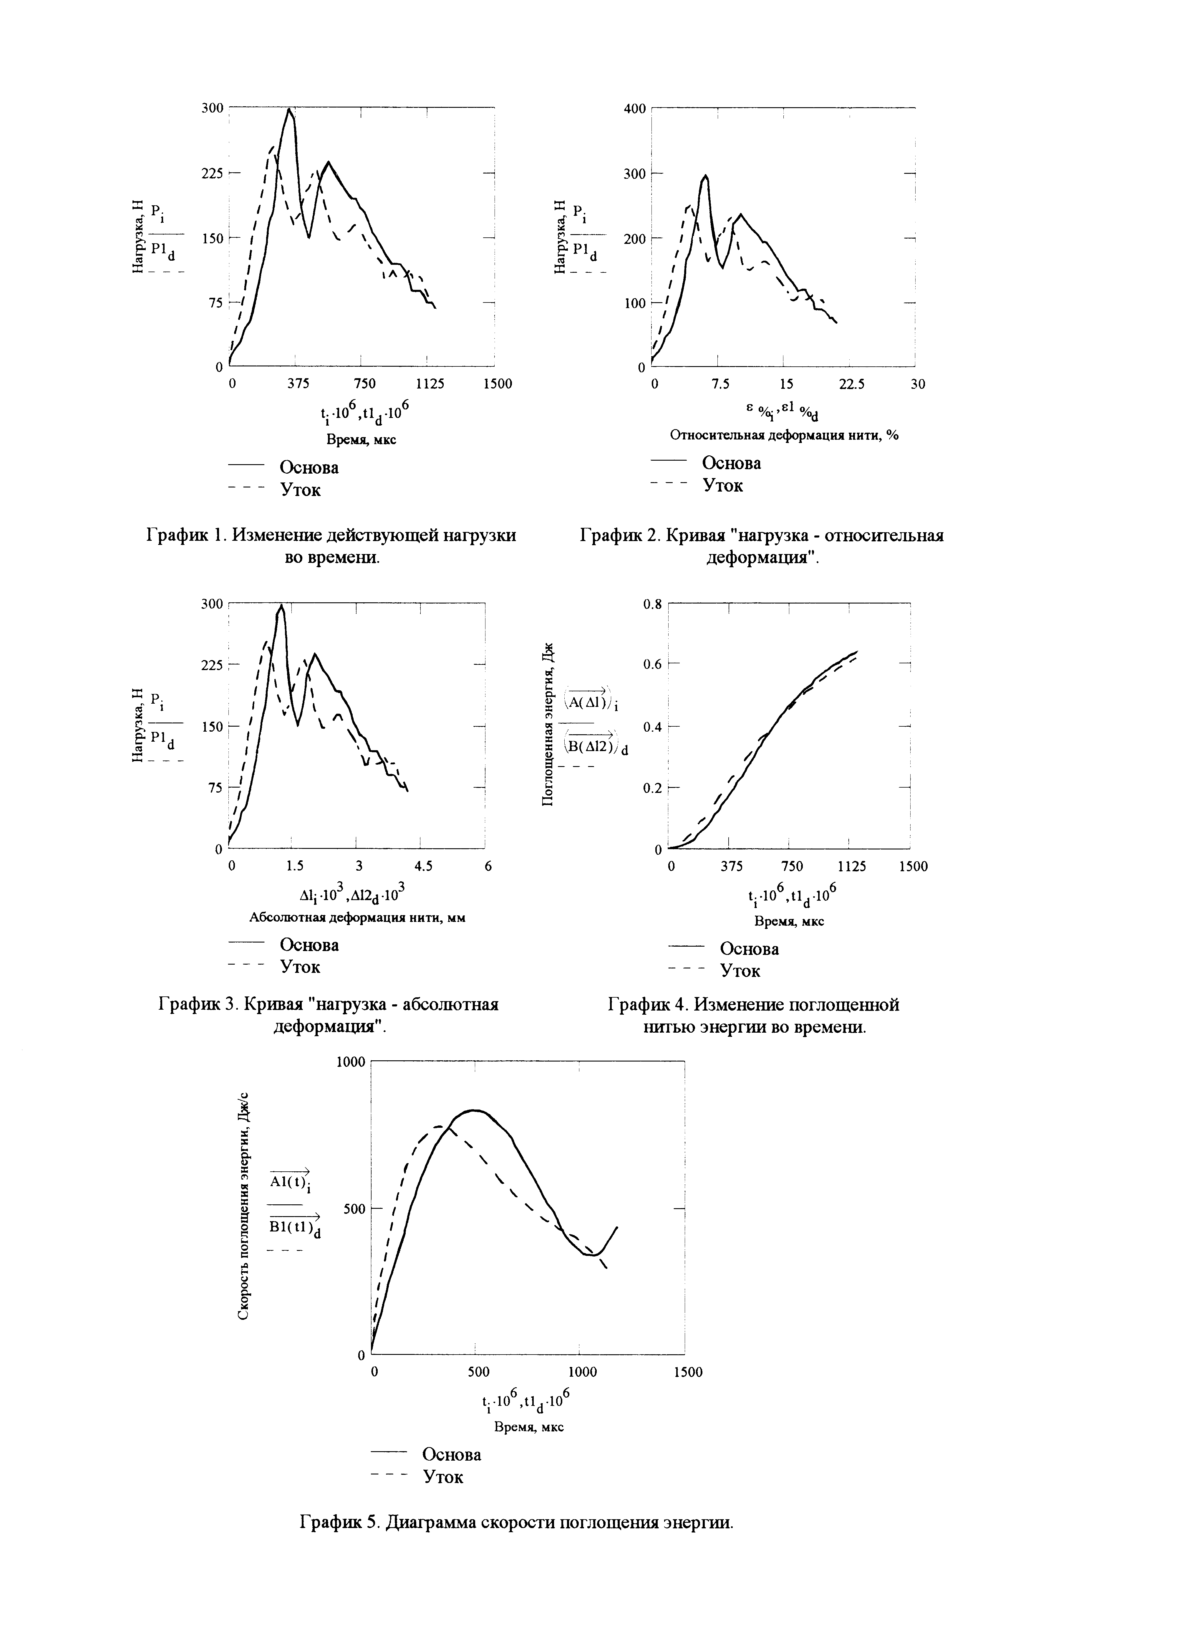
Рис.7. Динамические свойства образцов ткани арт. 8601.
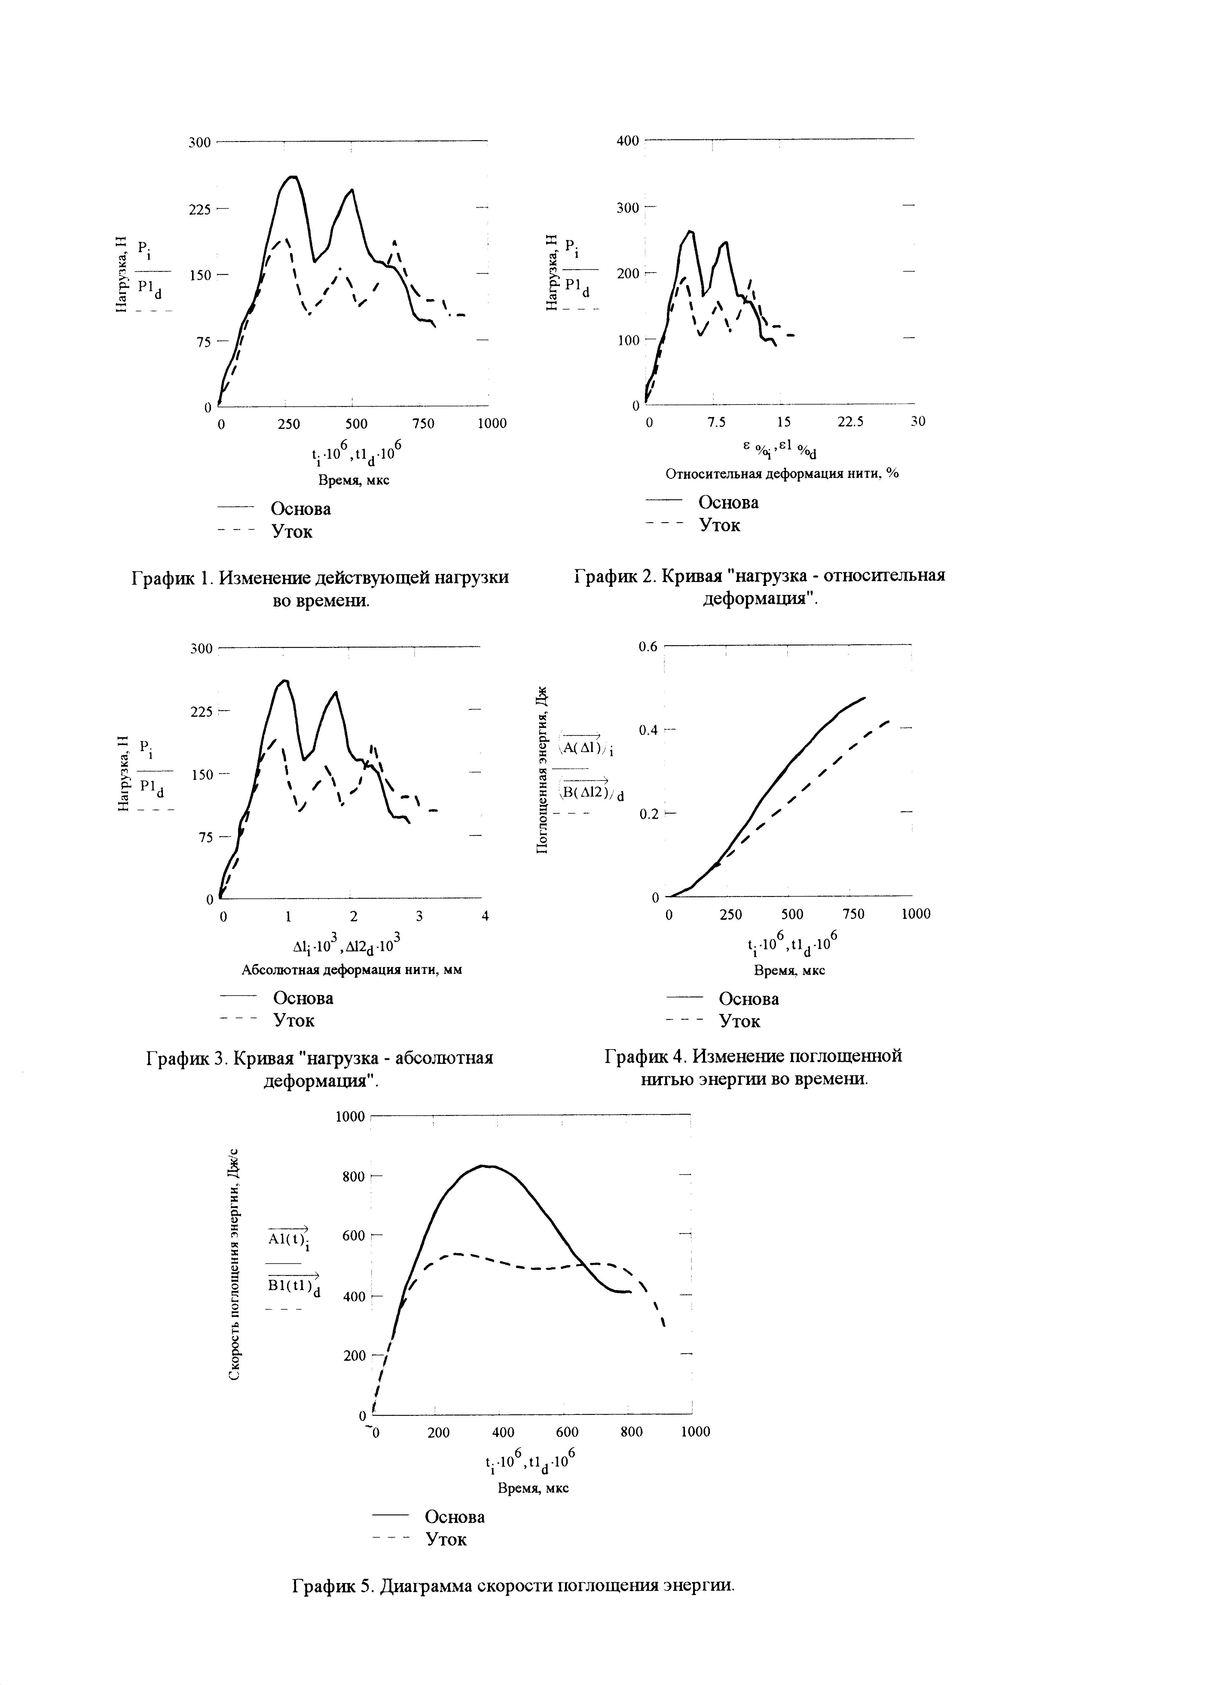
Рис.8. Динамические свойства образцов ткани арт. 56319 (полотно).
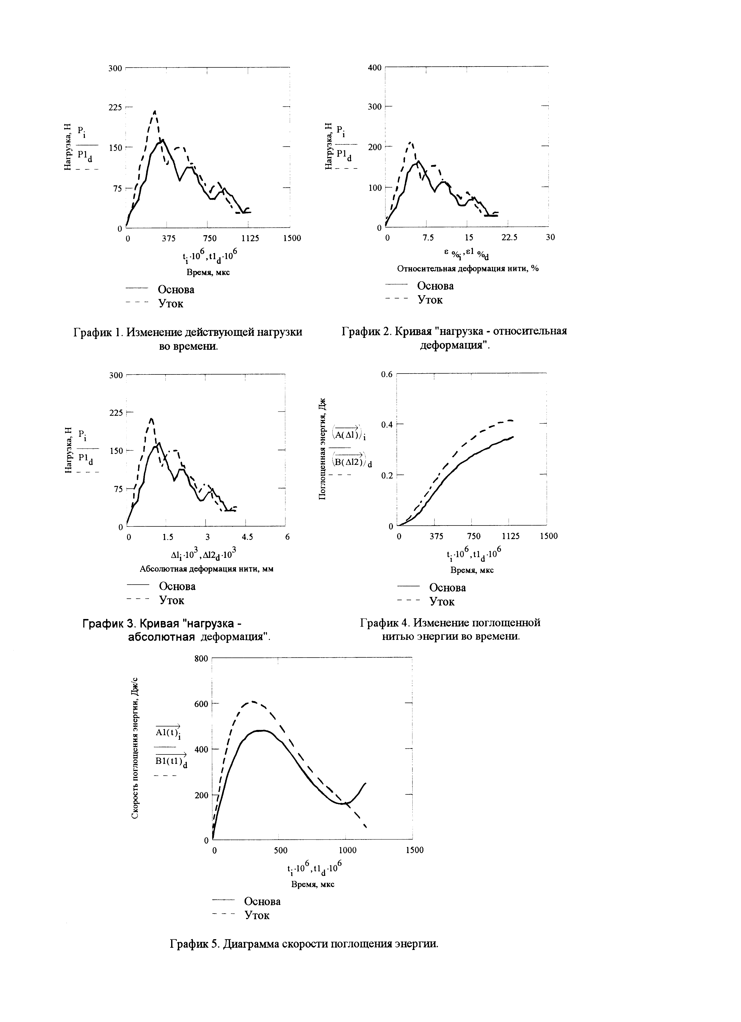
Рис.9. Динамические свойства образцов ткани “Базальт”.
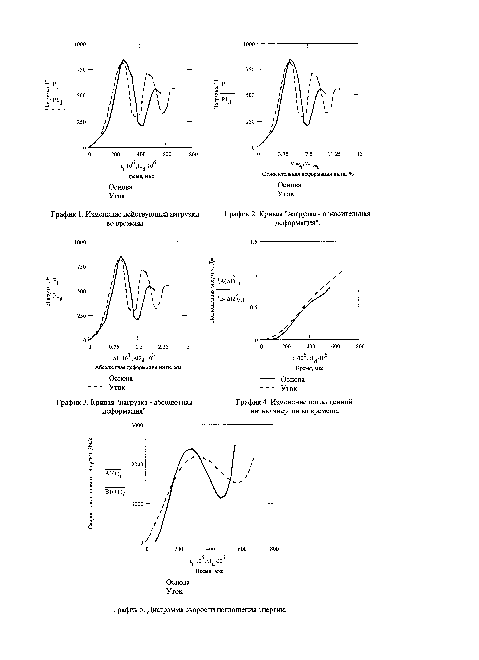
Рис.10. Динамические свойства образцов материала UD-66.
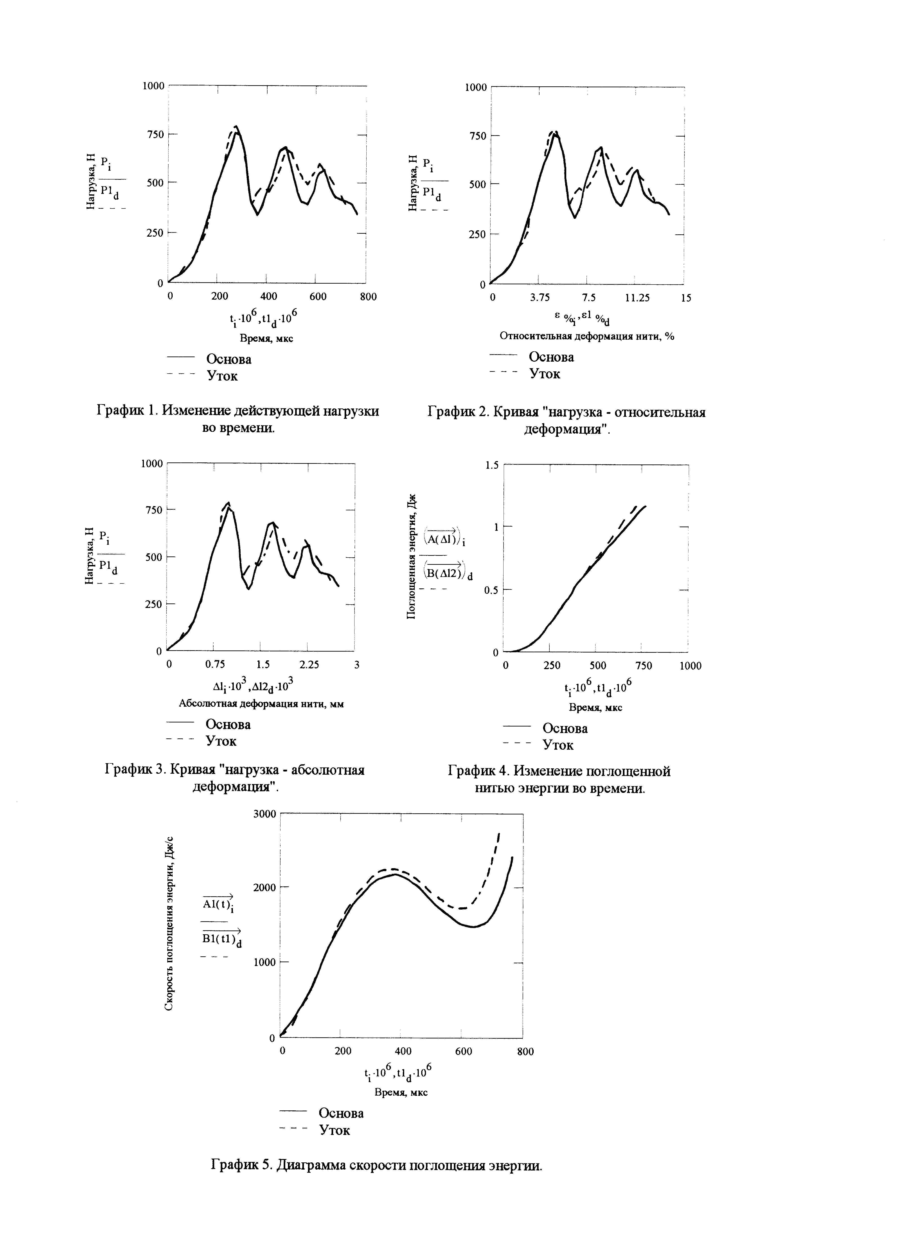
Рис.11. Динамические свойства образцов материала UD-75.
- Диаграммы А-Δl (график 4) дают оценку степеням поглощения энергии воздействия на вышеперечисленных этапах деформирования и разрушения рассматриваемых тканых ячеек. Можно видеть, что энергетика процессов в направлениях основы и утка в данном случае весьма адекватна.
- Диаграммы интенсивностей поглощения энергии А1-t (график 5) почти для всех систем имеют четко выраженный экстремум. Трактовка точки максимума на этих диаграммах, в частности, может означать оценку соответствующего временного интервала наибольшего сопротивления нагружаемой системы силам импульсного воздействия. В большинстве резкий спад диаграммы А1(t), вероятно, связан с предполагаемым завершением наиболее энергоемких процессов деформирования и предварительных разрушений.
Сопоставительный обобщенный анализ представленного массива результатов испытаний позволяет сделать следующие выводы:
- Деформационно-прочностные свойства материалов всех типов в направлении основы заметно отличаются от таковых в направлении утка. При этом тип переплетения оказывает существенное влияние на различие характеристик по направлениям. Эти различия наглядно иллюстрируются данными для ткани 56319 саржевого (рис. 5) и полотняного (рис. 9) плетений. В особенности обращает на себя внимание превышение характеристик ткани 56319 (полотно) в направлении основы над характеристиками в направлении утка. Для ткани же 56319 (саржа) указанные различия почти нивелированы.
- По уровням разрушающих нагрузок при скоростном нагружении арамидные ткани практически вдвое превосходят базальтовую ткань. При этом наибольшие уровни прочностных параметров проявляют материалы из полиэтиленовых компонентов (см. материалы UD-66 и UD-77), резко выделяясь из рассмотренных вариантов;
- По показателям энергоемкости разрушения наблюдается резкое различие даже в пределах одного класса арамидных тканей. В частности, данное обстоятельство можно принять во внимание как дополнительный инструмент практической поисковой оценки эффективности тканой структуры. В этом смысле наиболее перспективными видятся полиэтиленовые материалы.
- При общей длительности протекания всей совокупности деформационных и разрушающих процессов от ~ 600 мкс до ~ 1130 мкс (график 1) точки экстремумов на диаграммах (график 5) обычно отмечают временной интервал от ~ 300 мкс до ~ 600 мкс. Возможно, только этот временной период целесообразно рассматривать как время активного сопротивления импульсному однократному воздействию рассматриваемого типа.

ЗАКЛЮЧЕНИЕ

Предложенный метод изучения динамических свойств волоконных материалов, основанный на испытаниях малогабаритных фрагментарных образцов, обнаруживает расширенные возможности в проведении углубленных исследований материалов данного типа. Техника такого подхода выделяет также и более широкий по сравнению со “стандартным” подходом спектр изучаемых характеристик свойств нетрадиционных образцов. Очевидно, что некоторые из предложенных к рассмотрению параметров (график 5) требуют более детального осмысления и дополнительного изучения.
Представленные результаты экспериментального исследования полимерных тканей дают отдельную информацию о механических свойствах волокнистых структур при динамических нагрузках рассмотренных режимов нагружения.

ЛИТЕРАТУРА

- Рыбин А.А., Летников А.Ю., Сидоров И.И., Кулаков И.В., Сапожников С.Б. Механические свойства полимерных волокон при динамических скоростях деформации. Механика композиционных материалов и конструкций, 1998, т.4, №1, с.87-115.

Поступила в редакцию 27 марта 2000 года.

